珠海市第二人民医院党员志愿服务活动记录
时 间 | 2017年7月16日星期日 | 地 点 | 门诊大厅
带队人 | 陈威妮 | 参加人数 | 5人
活动主题 | 门诊提供便民服务（导诊咨询、引导患者使用自助机和微信公众号挂号、预约、缴费、打印化验单等服务）
人员名单 | 杨晓蓉、吴瑾、蔡宏为、蔡虹雅、陈威妮（组长）
活 动 情 况 | 志愿服务活动中，组员积极热情为前来我院就诊的患者提供自助机指导挂号缴费、检验单打印、就诊指引、使用公众微信号、预约挂号等服务。不完全统计服务人数超过110人。  发现并解决问题方法：  1、微信预约挂号的医保患者，自助机缴费取号时，无法享受“10元减免” ，要向患者说明，若患者有医保，可建议其至窗口缴费，可享受医保的10元减免优惠。  2、当自助机无法减免持有珠海市民卡患者10元诊查费时，显示“未查到您的减免信息，是否继续挂号”，说明电子标牌未上电，为“-2”值，可通过开关电子标牌的电源使之重新上电，显示为“1”值；（请信息科联系东信和平更换硬卡，并将电子标牌移至机柜内部）  3、交费后自助机经常不吐卡，可点左下角“银行金融账户查询”，输入管理员密码，选择“退卡”，再重新登录程序；若处理后卡仍然未出来，联系门诊护士打开机器。（程序需要优化）  4、检验单打印不正常，存在显示打印完毕，但不出报告单情况；说明打印机任务卡住了，需打开机柜，点打印机的OK键，完成上一次的任务。（请厂家调试HP打印机，默认为A5纸打印）  5、很多就诊卡无法识别（无患者信息）；因实名制挂号原因，患者的就诊卡未绑定身份证号码，就诊卡失效，需到服务台绑定身份证号码或开通临时24小时就诊功能后，才能使用自助机挂号等服务。  6、当天在微信挂号的患者，无需取号，直接给医生看4位流水号即可。  7、使用微信预约挂号的患者，需到自助机“预约取号”，插入就诊卡，或者输入14位流水号后缴费取挂号单。  8、微信自助缴费功能处于暂关闭状态；（请信息科联系公司开通）
图 片 记 录 | 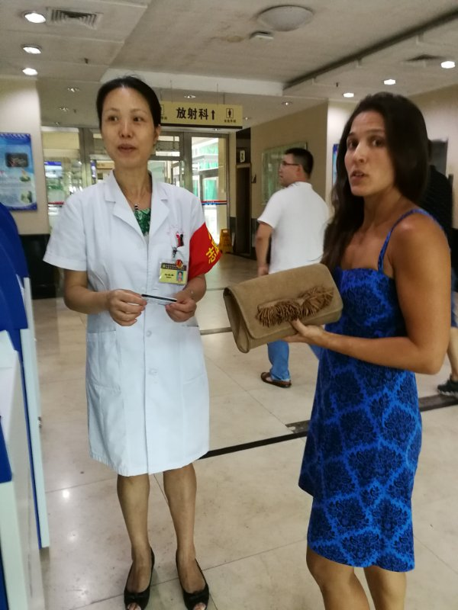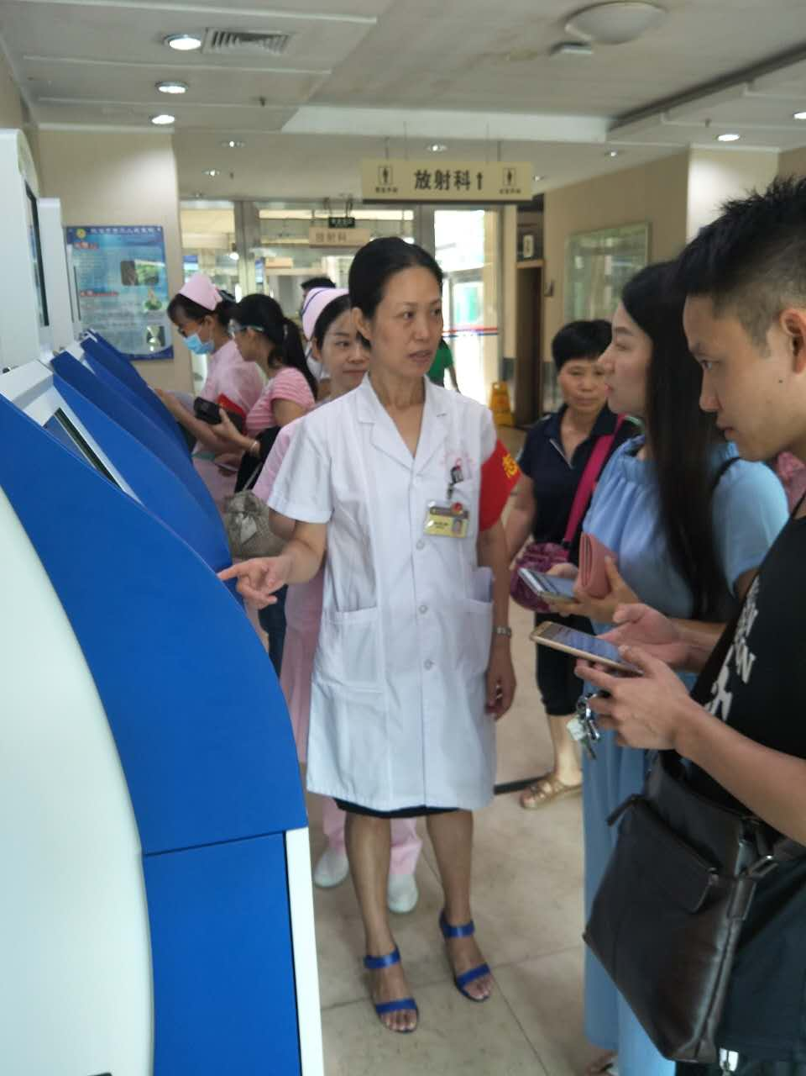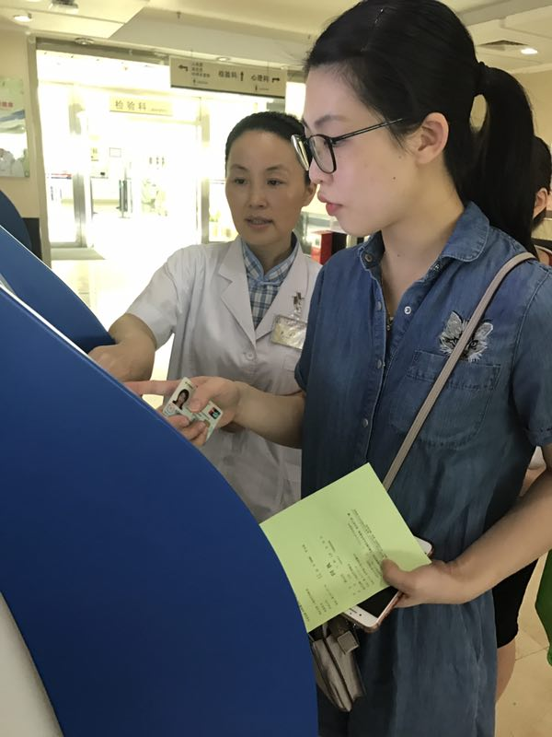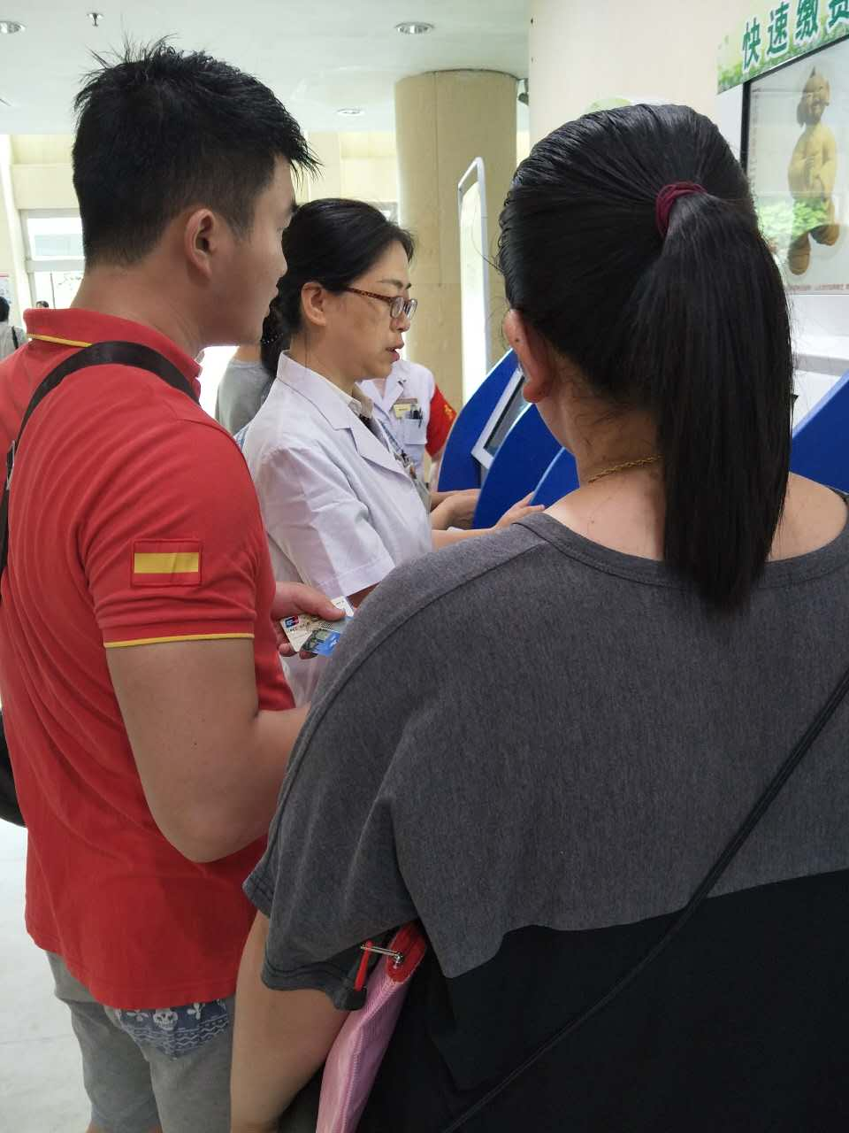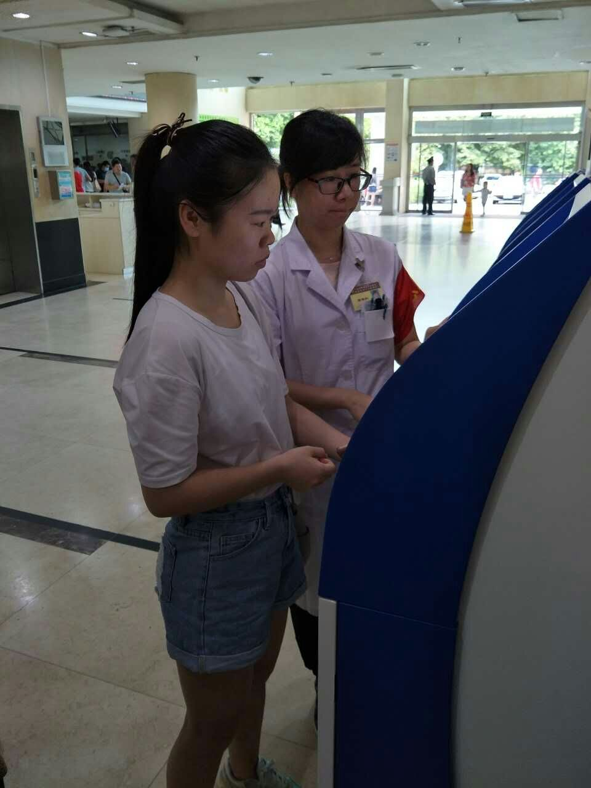  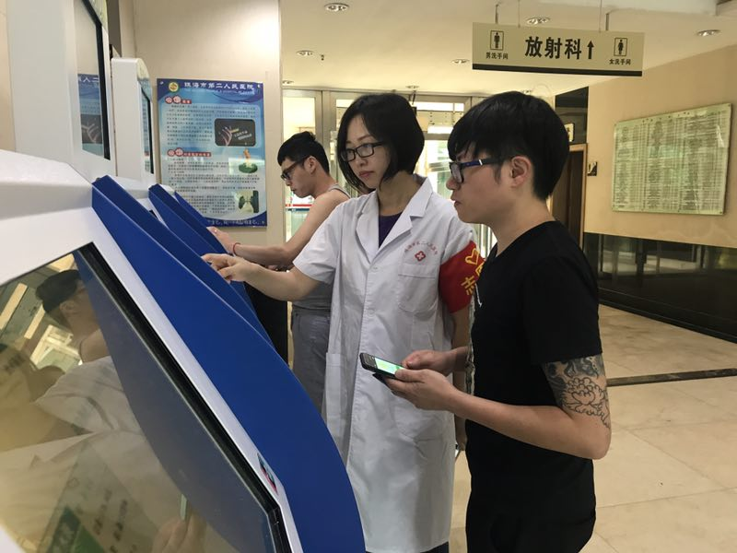
备 注

党员每次参加服务活动后，填写该登记表，发送OA信息至“党员志愿服务活动”栏目。注意存留图片（可多张）。

